120L塑料垃圾桶
1 、120L塑料垃圾桶容积120L ±2L，整体尺寸：L560mm*W470mm*H940( ±10mm），产品符合国家城镇建设行业CJ/T280-2008《塑料垃圾桶通用技术条件》标准要求。
2、采用全新高密度聚乙烯添加色母料、紫外线吸收剂一次性注模成型而成，外表光滑，容易清洗，具有耐腐蚀及抗紫外线老化性能。
▲3、桶身背面下方设计注塑一体成型方形把手装置，桶身后面底部和轮轴接触处桶身凹陷，凹进深度和宽度合适方便作倾倒垃圾时把手使用，方便环卫工人倾运。
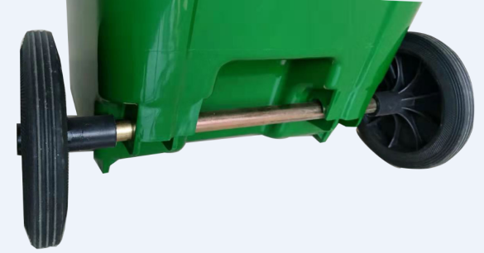（示意图）
▲ 4、桶身侧面中间部位设计有竖向加强肋骨，数量不少于5根，能有效提高桶身强度，运输过程中垃圾桶不易变形,厚度不小于4mm，长度不小于8.5mm。
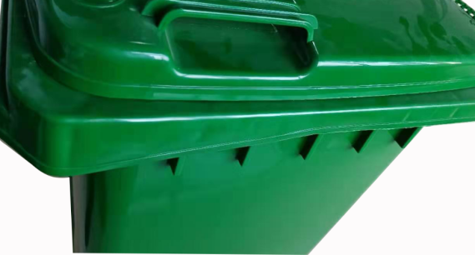（示意图）
▲5、桶体与桶盖三点链接，桶盖外延三条耳朵与桶体把手通过长销紧密连接， 使桶身与桶盖紧密相连，不会脱落，防止桶盖左右摇摆、脱落等情况发生。桶的把手位置设有八条加强筋连接，加强筋厚度不小于4mm，增加桶体把手的抗冲击能力，延长使用寿命。
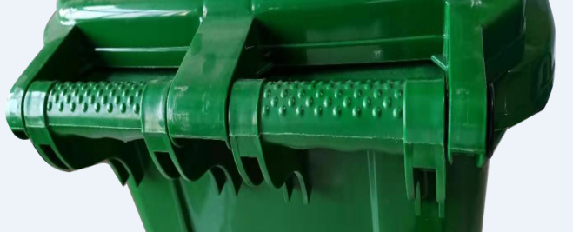（示意图）
6、拉手处设有防滑颗粒，防止搬运过程中滑落，拉手带有弧度，符合人体工学原理。
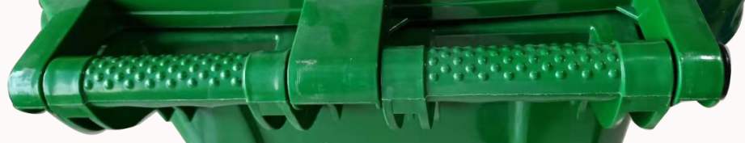

（示意图）

7、桶内部后侧设计有可识别垃圾储存容量的刻度表，与桶体在注塑时一次性成型。
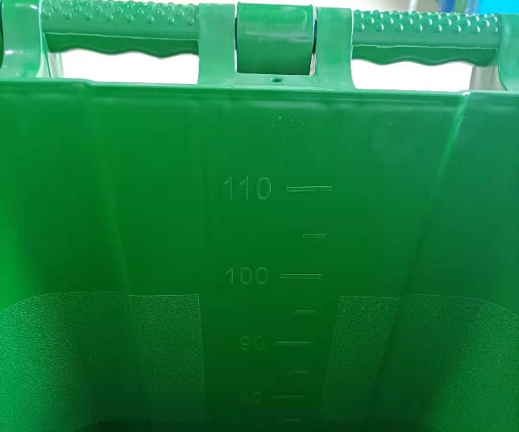（示意图）
▲8、桶底设计有一次注塑成型的网格状加强筋，桶底设计有不少于 8颗耐磨钉，桶底中间放射状的方形加强筋，有效增加桶底强度及耐磨度。
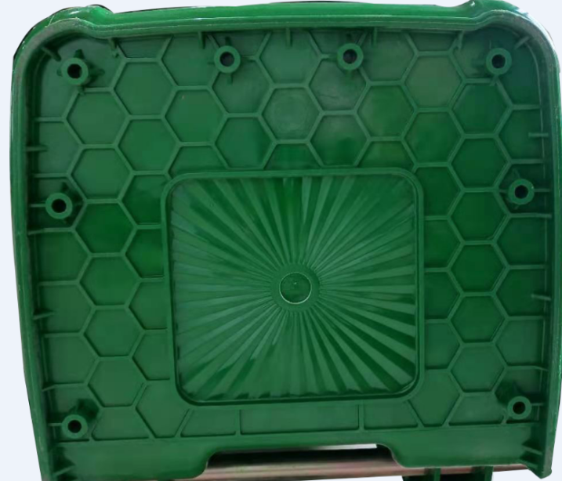（示意图）

240L塑料垃圾桶
（1）容积240L(±5L)。
（2）整体尺寸：L730mm*W580mm*H1090mm(±10mm)。
（3）材质：桶身及桶盖采用全新高密度聚乙烯（HDPE）添加紫外线吸收剂、增韧剂、色母料一次注模成型。
★（4）桶身厚度≥4.8mm、桶盖厚度≥2.5mm；整体重量：12.5~15kg；桶身两侧正面中间部位设计有竖向加强筋与檐口链接，数量不少于5条，厚度≥4mm。
（5）桶轮：数量2个，直径≥φ190mm；单只重量：≥0.9kg；内圈聚乙烯，外圈橡胶；
★（6）桶底正面底部装有ABS耐磨钉，数量不少于38个，增加桶底的耐磨性能。
★（7）轮轴与桶体连接方式：直接插入，安装方便，桶体底部两侧轮轴插入处轮轴支撑点共计不少于6个，支撑点厚度≥6mm,牢固可靠。
★（8）桶身背面底部设计有方形凹槽，作业时可将轮轴作为把手便于倾倒垃圾。
（9）产品外观：产品光滑无毛刺，比例匀称，色彩鲜艳，无气泡、划痕、黑点、杂质。
（10）坠落实验：预定坠落高度3米，重复两次，桶体应无裂纹，无损坏。
（11）重锤冲击试验：重锤重量5kg，冲击高度0.8m，桶体桶体应无裂纹，无损坏。
（12）产品具有抗腐蚀性、和抗冻耐热特性，正常使用温度为-30℃～+65℃，不变形、不开裂。
（13）生活垃圾分类标志图形符号要求：分类标识应符合《城市生活垃圾分类标志》（GB/T19095-2019）要求。
（14）产品符合国家城镇建设行业CJ/T280-2020《塑料垃圾桶通用技术条件》标准要求。

